Муниципальное дошкольное образовательное учреждение «Детский сад общеразвивающего вида с приоритетным осуществлением деятельности по художественно-эстетическому развитию детей №29»

г. Астрахань

**Сценарий конкурса чтецов в средней группе**

Тема: «Вначале было слово и это слово – Мама».

Воспитатель

первой квалификации

Языкова Ольга Юрьевна

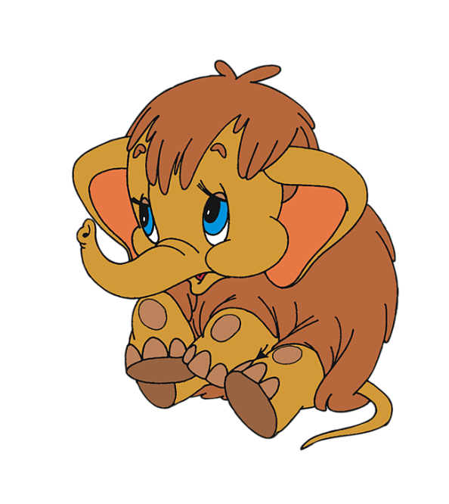

26.11.2010г.

**Цель:** Упражнять детей в выразительном исполнении коротких стихотворений. Воспитывать положительное отношение к поэтическим произведениям, чувство ритма и рифмы. Воспитывать любовь к самому близкому человеку – маме.

Организация действия:

Воспитатель читает стихотворение:

Я хочу сказать не пожелание

Фразами избитыми излишне.

Мама, наше первое свиданье

Мне, увы, запомнилось не слишком,

Но давно хотелось откровенно

И при всех в любви тебе признаться.

Много лет ты - центр моей Вселенной

Еще дольше ею оставаться

Будешь, я надеюсь. Пусть не ново

То, что я скажу сегодня прямо:

Говорят, вначале было слово,

Я добавлю: это слово - мама!

Ребята, скоро (28 ноября) состоится праздник «День матери». И сегодня мы проведём конкурс чтецов, посвящённый этому дню, всем мамам. Вы же любите слушать и читать стихи? (да).  
*Раздаётся стук в дверь. Появляется грустный Мамонтёнок.*

В. – Здравствуй, Мамонтёнок.

М. – Здравствуйте, ребята.

В. – А от чего ты такой грустный?

М. – Я потерял свою маму и ищу её. И случайно забрёл к вам.

В. – А какая она, твоя мама?

М. – Я так давно её ищу, что уже позабыл какая она…

В. – Не расстраивайся. Сейчас ребята почитают стихи о маме и ты вспомнишь свою.

*Чтение стихов детьми.*

В. – Ну, что, мамонтёнок, ты вспомнил свою маму?

М. – Да! Она такая, такая … большая…

В. – А как её зовут?

М. – Не знаю…

В. – Давайте поиграем в игру «Назови маму детёныша животного» (с мячом)

У котёнка – кошка

У цыплёнка – курица

У щенка – собака

У жеребёнка – лошадь

У телёнка - корова

*и так далее…..*

У мамонтёнка – мамонтиха

В. – Мамонтёнок, твою маму зовут мамонтиха. А ты знаешь какая она?

М. – Конечно! Она добрая!

В. – А вы ребята знаете, какая ваша мама? Расскажите мамонтёнку какая она.

*Игра «Какая мама?»*

*Дети стоят в кругу, игрушка передаётся по кругу и ребёнок называет определение своей мамы (красивая, милая, добрая, нежная, ласковая, трудолюбивая, весёлая, хорошая, справедливая, мудрая, заботливая, аккуратная, хозяйственная, отзывчивая, умная, любимая, внимательная, строгая, женственная, энергичная, активная, молодая).*

М. – Спасибо вам, ребята. Вы так много рассказали мне о своих мамах, что теперь мне будет легче искать свою.

В. – А ещё, мамонтёнок, я приготовила всем ребятам небольшое угощение, а тем кто лучше всех читал стихи маленькие подарки.

*Вручение подарков.*

М. – Пришла пора прощаться, пойду я дальше искать свою маму. А на прощанье спойте со мной песенку.

*Дети под фонограмму поют «Песенку мамонтёнка».*

Литература:

1. Авторская разработка.
2. Песня из мультфильма “Мамонтёнок”, автор слов Непомнящий Д., композитор Шаинский В.
3. Стихи из Интернет-ресурсов.